**Správa Krkonošského národního parku**

Dobrovského 3. 543 01 Vrchlabí IČ: 00088455, DIČ CZ00088455

tel (+420) 499 456 111. fax (+420) 499 422 095

e-mail podatelna@krnap cz, www krnap cz

Dodavatel: HYDRO-M s.r.o.

Dolní Dvůr 105

Dolní Dvůr 54342

IČ. 27512819

**Objednávka č. OBJR-34-264/2024 Nadřazený dokument č. SMLR-30-6/2024**

**Dodací adresa:** *(je-h odlišné od sídla Správy KRNAP)*

**Předmět objednávky:**

N006/24A/00010341

Těžba dříví s přiblížením na OM (kůň, UKT) na UP 34 dle ZL 08/34/1/2024

Datum plnění od: 24 4.2024

Datum plnění do: 2 7 2024

**Předběžná cena:** 72 045,00 Kč bez DPH

**Příjemce (útvar):** Územní pracoviště Černý Dul

**Kontaktní osoba:**

**Příkazce operace:** Datum a podpis

**Správce rozpočtu:** Datum a podpis

Objednávka je vyhotovena 2x - 1x pro odběratele, 1x pro dodavatele

Na fakturu uveďte výše uvedené číslo objednávky, jinak nebude uhrazena

**v**

i 2021

196J k *\**

w.vw krnap *u*

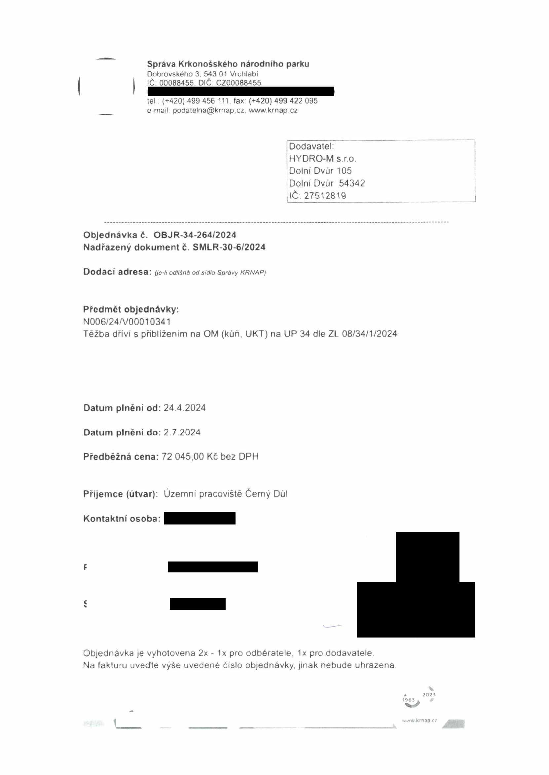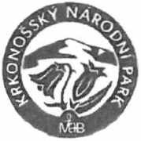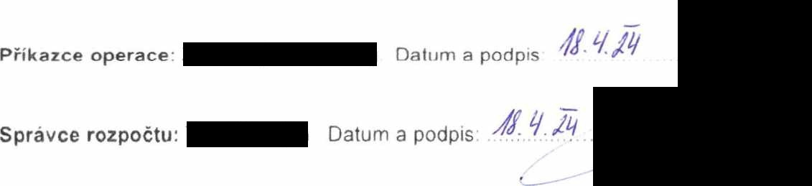

**Správa Krkonošského národního parku**

Dobrovského 3. 543 01 Vrchlabí IČ 000884 55, DIČ CZ00088455

tel (+420) 499 456 111, fax (+420) 499 422 095

e-mail [podatelna@krnap.cz](mailto:podatelna@krnap.cz) [www.krnap.cz](http://www.krnap.cz/)

Elektronické faktury zasílejte na adresu [**faktury@krnap.cz**](mailto:faktury@krnap.cz)

Specifikace předmětu objednávky:

V případě, že zhotovitel bude v prodlení s poskytnutím plnění (realizací požadovaných těžebních (pěstebních) činností) o více jak 7 kalendářních dnů oproti termínu stanovenému v prováděcí smlouvě, zavazuje se zhotovitel uhradit objednateli jednorázovou smluvní pokutu ve výši 3 % z celkové ceny za provedeni těžebních činností uvedené v prováděcí smlouvě (zhotovitelem akceptované objednávce). Tím však jeho povinnost splnit dílo ve sjednaném rozsahu (provést těžební činnosti) není dotčena a dílo musí provést v dodatečně objednatelem stanovené přiměřené lhůtě. Dobu plnění je možné upravit dohodou smluvních stran, pokud nastanou okolnosti vylučující provedení díla ve sjednaném termínu

Zhotovitel je rovněž povinen uhradit objednateli smluvní pokutu ve výši 3% z celkové ceny plnění dle prováděcí smlouvy též v případě, že podstatným způsobem poruší svoje povinnosti stanovené touto dohodou, príp. prováděcí smlouvou

Změny této objednávky mohou byt pouze písemné odsouhlasené oběma stranami

Dodavatel souhlasí se zveřejněním této objednávky v registru smluv, je-li výše objednávky vyšší něž 50 tisíc Kč bez DPH.

V iMhi*fyy . ^P.h.i*......... dne .............

Souhlasím. Za dodavatele: HYDRO-M s.r.O

Dolní Dvůr 105

Dolní Dvůr 54342

IČ 27512819

Jméno a příjmení podepisujícího, pozice

Podpis

Oedrn- 2*U 'L*

v

2021

196 J

w

.vww k:nap ***.1***

